**Carbonnades flamandes**

Voici ma recette de carbonnades flamandes, une recette bien belge, celle que je fais depuis des années. Si je change parfois quelque chose, c’est uniquement la sorte de bière utilisée. Je la fais très souvent, comme ici, avec de la Kriek, cette bière belge fermentée avec des cerises acides. Mais parfois j’utilise de la Grisette ou une simple bière blonde. Comme tous les plats mijotés, ce plat est encore meilleur le lendemain.  
Le temps de cuisson est assez long : environ 3 heures. Si vous voulez raccourcir le temps de cuisson, utilisez une cocotte minute et vous réduirez le temps à 1 heure.

[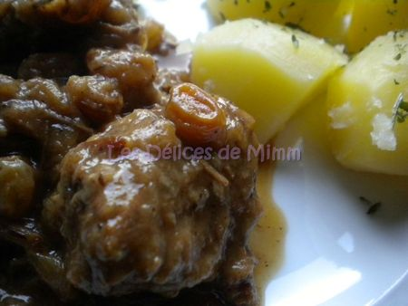](http://storage.canalblog.com/04/93/713896/68919207.jpg)

**INGREDIENTS : 4 personnes**

1 kg de viande de bœuf pour carbonnades  
4 oignons  
1 bouquet garni  
2 bouteilles de Kriek  
100 gr de petits raisins secs  
1 tranche de pain  
1 grosse càs de moutarde de Dijon  
2 càs de beurre ou margarine  
Sel, poivre

**PREPARATION :**

Faire brunir la viande dans le beurre. Ajouter les oignons hachés et laisser blondir. Ajouter la bière, le bouquet garni. Saler et poivrer. Bien mélanger.  Porter à ébullition et réduire le feu.  
Tartiner la tranche de pain de moutarde et la déposer sur le dessus de la viande.  
Couvrir et laisser mijoter à feu doux pendant environ 3 heures jusqu’à ce que la viande soit bien tendre.  
Un quart d’heure avant la fin de la cuisson, ajouter les raisins sec.  
A la fin de la cuisson bien mélanger, et la  tranche de pain va se dissoudre et lier la sauce. Servir bien chaud avec des pommes de terre nature persillées.